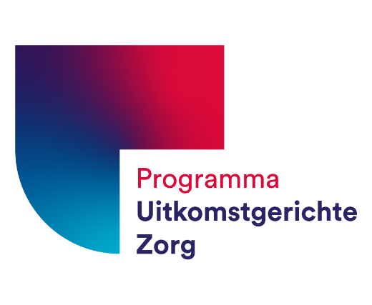

Lokale flexibiliteit vraagt om landelijke ICT-standaardisatie.
Lessen uit de praktijk voor de implementatie van Uitkomstgerichte Zorg.
Voorwoord
Uitkomstgerichte Zorg (UZ) draagt bij aan een ontwikkeling waarin zorgverlener en patiënt sámen beslissen over zorg die aansluit op de waarden en behoeften van de patiënt. Hiervoor moeten zorgverlener en patiënt beiden toegang hebben tot uitkomstinformatie. Uiteraard digitaal vastgelegd om actuele gegevens snel, betrouwbaar en veilig te kunnen opvragen, inzien en uitwisselen.
Deze whitepaper biedt inzicht in wat er nodig is op het gebied van digitalisering en de inzet van ICT om UZ landelijk te implementeren. Voor het samenstellen van dit document zijn de resultaten van de UZ-werkgroep ICT & Toegankelijkheid (Lijn 4) gebruikt. Deze resultaten komen voort uit de proofs of concept (PoC) van lijn 4 en onderzoeken van BDO en Nictiz in opdracht van lijn 4, uitgevoerd in de periode van UZ fase 1 (tm 2022).
We nodigen zorgaanbieders, ICT-leveranciers en beleidsmakers van harte uit om deze whitepaper te gebruiken als leidraad voor het vormgeven van het vervolgtraject van UZ. Vanuit ICT-perspectief bezien, is er nog een hoop werk te verzetten voor een succesvolle implementatie. Professionals binnen de zorgorganisaties hebben ondersteuning nodig passend bij het volwassenheidsniveau, de ambities en mogelijkheden van hun organisatie. Tegelijkertijd is er vanuit het veld behoefte aan landelijke regie, met kaders en monitoring om de ambities van UZ waar te kunnen maken.
Namens de werkgroep lijn 4,

Amely Hartgring
Programmamanager lijn 4 Uitkomstgerichte Zorg
Ministerie van VWS
Juli 2023

Inhoudsopgave
Voorwoord 2
1. Inleiding lijn 4: ICT & Toegankelijkheid 4
1.1 Programma UZ: bevorderen van samen beslissen 4
1.2 Werkgroep lijn 4: randvoorwaarden voor toegankelijke digitale informatie 4
2. Het technische kader voor UZ 6
2.1 Een woord vooraf over de focus van UZ 6
2.2 Tien strategische uitgangspunten 7
2.3 Acht tactische thema’s die richting geven aan implementatie van UZ 9
2.4 UZ-doelarchitectuur onderdeel van de nationale visie op IT-architectuur 10
2.5 Landelijke implementatie UZ – inpassen in een complex speelveld 11
3. Lijn 4 Proofs of Concept I en II 14
3.1 Proofs of Concept (PoC’s) geven inzicht uit de praktijk 14
3.2 Belangrijkste inzichten uit de PoC’s 14
Dataregistratie UZ is afhankelijk van lokale implementatiegraad BgZ 14
Data-extractie en uitwisseling is sterk afhankelijk van lokale inrichting van EPD’s 15
4. ZIB-strategie in relatie tot bgz en UZ 17
4.1 Gebruik zibs voor standaardisatie 17
4.2 Mapping naar zibs als vast onderdeel van ontwikkeling UZ-datasets 17
4.3 Afspraken maken over gegevens in de datasets die niet in zibs zitten 18
4.4 Beschikbaarheid en beheer PROMS-vragenlijsten: uniformiteit is de standaard 18
4.5 Uitwisseling en registratie van PROMs en de rol van MedMij 19
4.6 Gewenste samenhang tussen activiteiten voor uitwisseling van (PROMs)vragenlijsten 19
5. Implementatie vraagt om standaardaanpak met landelijke regie 21
5.1 Inrichten programmabureau voor landelijke regie en lokaal maatwerk 21
5.2 Overkoepelende governance-structuur voor beheer 21
5.3 Vooruitduwen van UZ-doelarchitectuur, zib’s en codering 22
5.4 Verder invulling geven aan beleidskaders elektronische gegevensuitwisseling 22
5.5 Herijking wettelijke grondslagen 23
5.6 Lokaal profiteren van landelijke opschaling 23

- Inleiding lijn 4: ICT & Toegankelijkheid
1.1 Programma UZ: bevorderen van samen beslissen
Een goede behandeling past bij de persoonlijke situatie van een patiënt. Zorgprofessional en patiënt beslissen daar samen over. Om deze ontwikkeling te stimuleren, is het ministerie van Volksgezondheid en Sport (VWS) met de (koepels van) alle betrokken partijen binnen de Medisch Specialistisch zorg (de HLA-partijen) het landelijke programma Uitkomstgerichte zorg (UZ) gestart in 2018 met een looptijd tot en met 2023.
Het programma UZ zet zich in voor:
- Het bevorderen van samen beslissen op basis van uitkomstinformatie. Dit kan bijdragen aan het verbeteren van levenskwaliteit voor de patiënt.
- Het leveren van kwaliteit door en het verhogen van werkplezier voor de zorgprofessional.
Het programma kent vijf actielijnen, waarin alle HLA-partijen op werkgroepniveau zijn vertegenwoordigd. De actielijnen zijn:
- Inzicht in uitkomsten (trekker is Federatie Medisch Specialisten, FMS).
- Samen beslissen, (trekker is de Patiëntenfederatie, PF).
- Anders organiseren en betalen (trekker is Zorgverzekeraars Nederland, ZN).
- ICT en Toegankelijkheid (trekker is VWS).
- Veranderaanpak en kennisagenda (trekker is NVZ resp. NFU).
1.2 Werkgroep lijn 4: randvoorwaarden voor toegankelijke digitale informatie
De werkgroep ICT & Toegankelijkheid (lijn 4) onderzoekt wat ervoor nodig is op het gebied van digitalisering en de inzet van ICT om UZ landelijk te kunnen implementeren. Hierbij toetst de werkgroep de sets uitkomstinformatie uit Lijn 1 aan de praktijk in de vorm van Proofs of Concept (PoC). Meer over de resultaten van de PoC’s leest u in hoofdstuk 3.
Lijn 4 voert de werkzaamheden uit aan de hand van vier thema’s op basis van het 4-stappen informatiemodel van UZ. Zie onderstaand figuur 1.1.
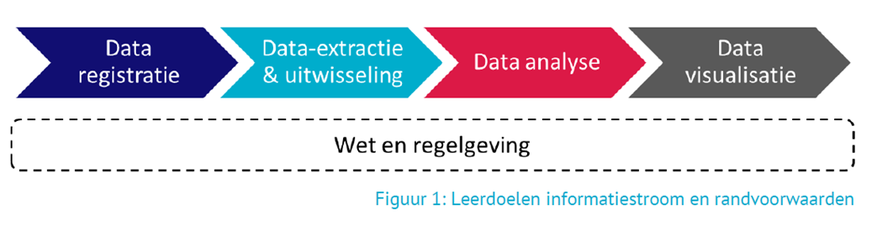
Figuur 1.1: Lijn 4 UZ-informatiemodel.
- Dataregistratie, het registreren van (PROMS)data in een lokaal systeem. Vragen die aan de orde komen zijn: welke data van de (concept) uitkomstensets worden wel/niet (gestructureerd) vastgelegd, worden hier zorginformatiebouwstenen (zibs) voor uitwisseling gebruikt of een andere structuur, waar in het zorgproces wordt dit geregistreerd, door wie en in welk systeem en/of bron (onder andere EPD, kwaliteitsregistratie, PGO, datacapture tool voor vragenlijsten).
- Data-extractie en uitwisseling, het verzenden en verzamelen van gestandaardiseerde uitkomstdata. Vragen die aan de orde komen zijn: hoe, waar en door wie wordt de data geëxtraheerd voor aggregatie en uitwisseling (indien van toepassing), en met welke uitwisselingsstrandaarden en methodes (geautomatiseerd of handmatig) moet rekening gehouden worden. Waar vindt verzameling plaats en hoe spelen juridische eisen een rol.
- Data-analyse, in context brengen van beschikbare data. Vragen die aan de orde komen zijn: hoe vindt data-analyse en duiding door zorgprofessionals plaats en welke rol kunnen kwaliteitsregistraties (indien aanwezig) en dataverwerkers innemen bij deze analyse.
- Datavisualisatie t.b.v. Samen Beslissen (SB) en Leren en Verbeteren (LV). Vragen die aan de orde komen zijn: hoe komt de informatie na verwerking terug in de zorginstelling, hoe worden dashboards ontwikkeld en toegepast bij het terugkoppelen van uitkomstinformatie aan zorgverleners en hoe wordt uitkomstinformatie toegankelijk aangereikt aan patiënten.
In deze whitepaper wordt veelvuldig stil gestaan bij de antwoorden op deze vragen. Meer informatie over lijn 4 vindt u in het vastgestelde werkplan van lijn 4: Beter toegang tot actuele en relevante uitkomstinformatie. Werkplan lijn 4, 2019. Link: Werkplan ICT en toegankelijkheid | Jaarplan | uitkomstgerichtezorg
Voordat we verder ingaan op de resultaten van de PoC’s, vatten we de inzichten samen uit het onderzoek dat lijn 4 heeft laten uitvoeren door BDO. Het onderzoek is gebruikt binnen de PoC’s om te bepalen wat al aanwezig is, wat mogelijk is en wat nog niet bekend en/of gerealiseerd is.
2. Het technische kader voor UZ
In 2021 heeft lijn 4 een onderzoek laten uitvoeren door BDO naar het technische kader voor UZ-specifieke gegevensuitwisseling. Hiervoor heeft BDO ICT-uitgangspunten, technische kaders en randvoorwaarden gedestilleerd uit alle nationale beschikbare informatie. De resultaten zijn gebruikt binnen de PoC’s om te bepalen wat al aanwezig is, wat mogelijk is en wat nog niet bekend en/of gerealiseerd is op technisch gebied.
In dit hoofdstuk zijn de belangrijkste bevindingen opgenomen. Het hele rapport vindt u hier: Microsoft Word - Eindrapport POC I - Uitkomstgerichte Zorg def.docx (platformuitkomstgerichtezorg.nl).
2.1 Een woord vooraf over de focus van UZ
In het eerste hoofdstuk is een 4-stappen informatiemodel beschreven (figuur 1.1). De onderliggende IT-infrastructuur kan verdeeld worden in drie kolommen, zie figuur 2.1.
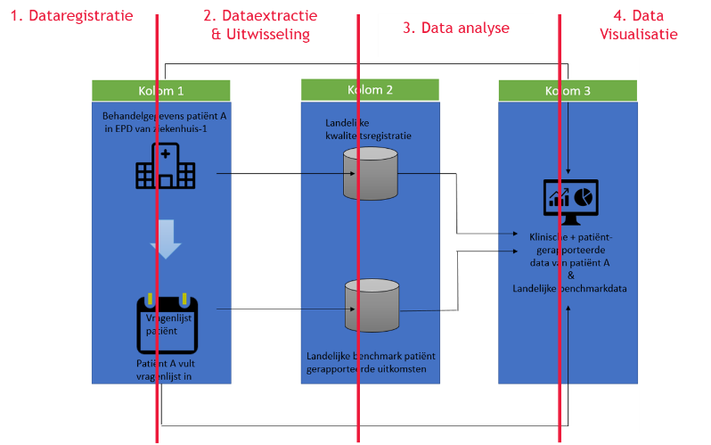
Figuur 2.1: Onderliggende IT-infrastructuur 4-stappen informatiemodel UZ.
Hieruit kunnen we opmaken dat het huidige UZ-programma (fase I) focust op de IST- en SOLL-situatie (huidig vs. gewenst) en daarbij op de eerste twee stappen: registratie en extractie van data. De andere twee stappen (data-analyse en visualisatie) verdienen in het vervolgprogramma extra aandacht.
Daarnaast zijn verschillende niveaus te onderscheiden waarop activiteiten uitgevoerd moeten worden om UZ-data te laten stromen. Deze verschillende niveaus geven extra duiding aan de uitkomsten van de verschillende Fit-Gap-analyses die zijn uitgevoerd (zie hoofdstuk 3). Ze staan in figuur 2.2 weergegeven.

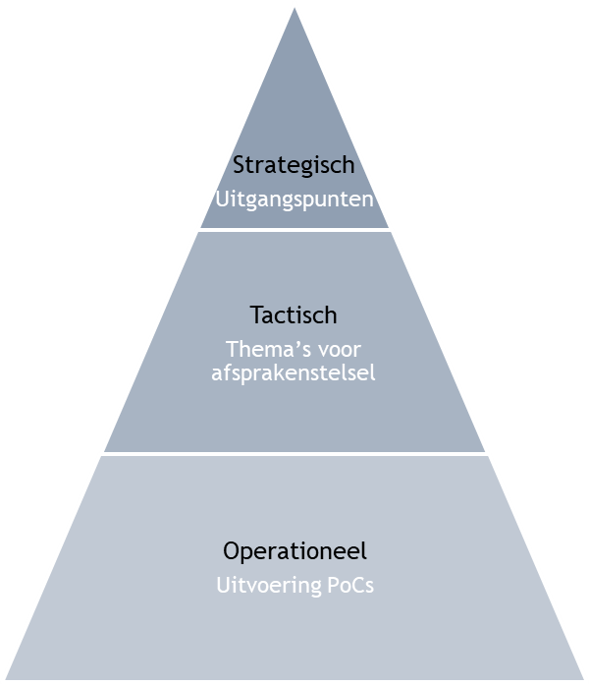
Figuur 2.2: Strategisch, tactisch en operationeel niveau van UZ.
- Het strategisch niveau omvat de vragen ‘waarom’ en ‘waartoe’: de UZ SOLL-situatie. Op dit niveau staan de uitganspunten centraal die de basis vormen om de UZ doelen ‘Samen beslissen’ en ‘Leren & Verbeteren’ technisch mogelijk te maken. De uitgangspunten zijn hoog-over en richtinggevend om de toekomstige oplossing (de doelarchitectuur) te modelleren naar hoe organisatie, proces, informatie, applicaties en infrastructuur met elkaar samenhangen. Ze helpen daarnaast om belangrijke en complexe knelpunten in kaart te brengen en sturing te geven aan oplossingsrichtingen.
- Het tactisch niveau omvat de thema’s waaraan mogelijke oplossingen moeten voldoen. Deze criteria zijn meer concreet dan de uitgangspunten op strategisch niveau, maar algemener dan de vragen op operationeel niveau. De uitwerking van de tactische thema’s kunnen worden opgenomen in een afsprakenstelsel UZ (indien wenselijk).
- Op het operationeel niveau staan vragen als ‘hoe’, ‘wie’, ‘wanneer’ en ‘waar’ centraal. Dit niveau omvat de concrete oplossingen en geeft de huidige situatie weer (IST-situatie). Op dit niveau komen vanuit de uitgangspunten en de bijbehorende vraagstukken de voorstellen die uitgevoerd zijn binnen de PoC’s.
2.2 Tien strategische uitgangspunten
Op basis van ontvangen documentatie, input vanuit andere landelijke programma’s en gesprekken met de werkgroep lijn 4 zijn de volgende tien strategische uitgangspunten geïdentificeerd als basis voor de UZ doelen Samen Beslissen (SB) en Leren & Verbeteren (LV).

1  Opschaalbaarheid | 2  Bestaande initiatieven | 3  Zorgproces is (in principe) leidend | 4  Duurzaam en flexibel | 5  Open (inter) nationale standaarden
6  Gemeenschap-pelijke taal | 7  Machine-leesbaarheid | 8  Faciliteren  EPD’s | 9  Eenduidige verwerking | 10  Regie op eigen gezondheids-data
Figuur 2.3: Tien strategische uitgangspunten voor Samen Beslissen/Leren & Verbeteren.
- Opschaalbaarheid (1) en bestaande initiatieven (2): maak zoveel mogelijk gebruik van bestaande initiatieven en lessons-learned. Start nieuwe initiatieven alleen als duidelijk is dat bestaande initiatieven bepaalde elementen onbelicht laten; dubbel werk is niet wenselijk. De oplossingsrichting sluit geen initiatieven uit voor een allesomvattende werking van het uiteindelijke doel: UZ als het nieuwe normaal.
- Zorgproces is leidend (3): de techniek moet het zorgproces zo veel mogelijk faciliteren bij de beslismomenten. De inzichten en ervaringen die voortkomen uit het gebruik van uitkomstdata kunnen leiden tot aanpassingen en verbeteringen in het zorgproces.
- Duurzaam en flexibel (4): de oplossingsrichting moet qua gedachtepatroon, ontwerp en organisatie ruimte laten om op een later moment veranderingen of toevoegingen te introduceren. De oplossing blijft bruikbaar voor partijen met een oudere versie van de oplossing (backwards compatibility). De oplossing moet niet afhankelijk zijn van individuele partijen en moet te onderhouden zijn op lange termijn.
- Open (inter)nationale standaarden (5): de oplossing heeft een infrastructuur die het makkelijk maakt om aan te sluiten, waarbij het voor een partij transparant is wat de vereisten zijn van aansluiting en wat het voor implicaties heeft voor de gebruikte/uitgewisselde data. Het format van de data dient zo veel mogelijk geschikt te zijn voor (inter)nationale interpreteerbaarheid en uitwisselbaarheid.
- Gemeenschappelijke taal (6): data moet zo worden vastgelegd, bewerkbaar zijn of aangeleverd worden dat het aansluit bij een centraal gemaakte afspraak over wat het format is van de data en wat de data betekent. Hierbij moet gedacht worden aan landelijke afspraken over de structurering van informatie zoals zibs.
- Machineleesbaarheid (7): de oplossingsrichting maakt het mogelijk om de registratie, extractie en verwerking van data zo veel mogelijk te automatiseren. In de registratie bespaart dit kostbare tijd van de zorgverlener. Bij de data-extractie en verwerking zorgt dit voor efficiëntie en consistentie en neemt de kans op menselijke fouten af. Voor de machineleesbaarheid zijn strakke afspraken nodig over de definitie en registratie van variabelen in de data.
- Faciliteren EPD’s en andere databronnen (8): voor alle soorten EPD’s en andere databronnen moeten de opbrengsten en inspanningen om aan te sluiten vergelijkbaar zijn. Alle EPD’s moeten het mogelijk maken om data juist te registreren en te extraheren. Ook moeten de resultaten wat betreft de verwachte behandelresultaten kunnen worden ontvangen (en getoond).
- Eenduidige verwerking (9): bij gelijke input dient de oplossing consistent te zijn in wat het oplevert. De regels/algoritmes voor de verwerking van data dienen eenduidig te zijn voor alle opgeleverde resultaten. Verschillen in verwachte behandeluitkomsten tussen organisaties dienen verklaarbaar te zijn. Het is mogelijk om door de tijd heen de oplossing technisch en inhoudelijk te valideren.
- Regie op eigen gezondheidsdata (10): de patiënt heeft zelf de mogelijkheid om zijn eigen data in te zien via een portaal of PGO. De besproken behandelopties en verwachte behandelresultaten (zoals gegenereerd door de oplossing, bijvoorbeeld een keuzehulp) dienen voor elke patiënt inzichtelijk, toegankelijk, begrijpelijk en toepasbaar te zijn.
2.3 Acht tactische thema’s die richting geven aan implementatie van UZ
De onderstaande acht tactische thema’s zijn tot stand gekomen door literatuuronderzoek, gesprekken met de werkgroep lijn 4, aangevuld en getoetst met gesprekken met experts die betrokken zijn bij bestaande UZ-initiatieven. De invulling van deze thema’s heeft ook raakvlakken met (en is afhankelijk van) andere programmalijnen van UZ en andere landelijke programma’s met een gegevensuitwisselingscomponent.
In figuur 2.4 zijn de tactische thema’s onderverdeeld binnen het 4-stappen informatiemodel.
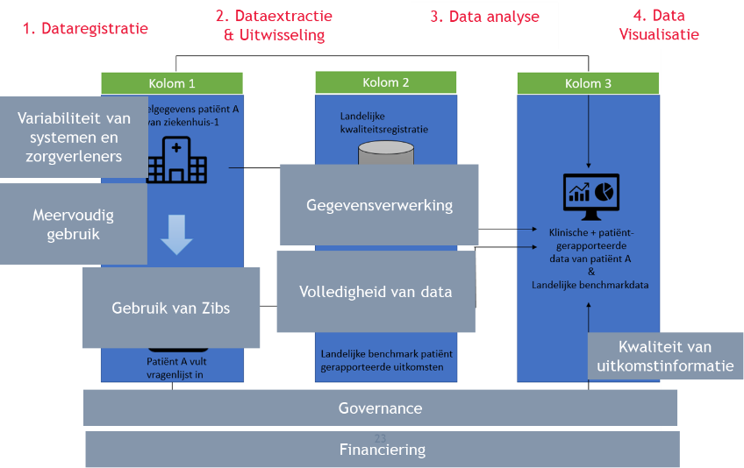
Figuur 2.4: Acht tactische thema’s in het 4-stappen informatiemodel van UZ.
- Eenduidige registratie voor meervoudig gebruik: er wordt al veel data geregistreerd voor verschillende doeleinden, zoals transparantie, keuze-informatie en zorginkoop. Het is daarom verstandig om te bekijken of bestaande dataregistraties gebruikt kunnen worden voor de doelen van SB en LV. Andersom is het ook van belang om te bekijken of dataregistraties die als doel SB en LV hebben, tevens gebruikt kunnen worden voor andere doeleinden. Dit om de stijgende registratielasten vanuit verschillende kanten tegen te gaan. Meer samenhang tussen de verschillende landelijke programma’s kan het registratieproces versnellen (of in ieder geval verbeteren).
- Kwaliteit van uitkomstdata: de doelen van het UZ-programma zijn opgesteld om te komen tot een betere kwaliteit van zorg voor zowel het individu als voor de gehele populatie. Voor betrouwbare uitkomstinformatie is het belangrijk dat er landelijke regie is op het gebruik ervan. Landelijke regie is daarmee een randvoorwaarde voor implementatie van UZ.
- Arts- en systeemvariabiliteit: het zou voor de medische behandeling niet uit moeten maken naar welke arts of naar welk ziekenhuis of welke kliniek een patiënt gaat. In de praktijk blijkt er echter variatie te bestaan in de behandeling die artsen voorschrijven bij vergelijkbare patiënten. Dit gegeven is niet goed of fout, maar brengt wel moeilijkheden met zich mee wanneer men keuzes moet maken op centraal niveau. Evenals arts-variabiliteit is er ook sprake van systeemvariabiliteit. Systemen kunnen variëren op veel verschillende vlakken en in veel verschillende fasen van registratie tot en met terugkoppeling. Variabiliteit kan goed zijn, maar ook opschaalbaarheid en uitwisselbaarheid verkleinen. Tegelijkertijd kan het toestaan van variabiliteit leiden tot innovatie en systemen die aansluiten op wensen en eisen voor specifieke zorgprocessen. Bij de implementatie van UZ moet de balans gevonden worden tussen lokale variabiliteit en centrale standaarden.
- Gegevensverwerking: er zijn verschillende mogelijkheden wanneer het gaat om de plaats van gegevensverwerking en -bewerking: centraal, decentraal en gedistribueerd. De beste vorm is afhankelijk van de situatie. Daarbij is er ook een verschil tussen batch- en interactieve verwerking van gegevens. Bij verdere implementatie en opschaling van UZ, moeten afspraken gemaakt worden over wanneer welke gegevensverwerking nodig is.
- Volledigheid van data: om van SB de dagelijkse praktijk te maken (SOLL), willen we klinische én patiënt gerelateerde uitkomsten verzamelen. Zowel tijdens maar ook na de behandeling. Om een betrouwbaar beeld van de mogelijkheden te schetsen, moet de optie er zijn om data te vergelijken van patiënten die niet behandeld worden en/of van patiënten die naar een andere zorgaanbieder zijn gegaan. Dit is momenteel (2022) lastig, bijna onmogelijk; er zijn juridische uitdagingen en data moet hierbij vanuit de huisarts en/of andere zorgverleners of registraties vandaan komen. Bij het landelijk kunnen gebruiken van uitkomstinformatie moeten juridische bottlenecks opgelost zijn.
- Gebruik van zibs: zibs worden gebruikt om inhoudelijke c.q. functionele – dus niet technische - elementen op een gestandaardiseerde manier vast te leggen in het zorgproces. De focus ligt op klinische elementen die herbruikbaar zijn. Bijvoorbeeld NAW-gegevens, medicatie of bloeddruk. Voor het verdere gebruik van zibs (en informatiestandaarden) voor UZ zijn uniforme en technische specificaties nodig die zijn gebaseerd op communicatiestandaarden.
- Financiering: voor de ontwikkeling en continuïteit van techniek, organisatie en infrastructuur van UZ is structurele financiering nodig. Voor de implementatie moeten middelen, technisch personeel en zorgpersoneel beschikbaar gesteld worden. Dit vraagt om investeringen.
- Governance: het beheer van de gemaakte (ICT-)afspraken en UZ-sets dient te worden gedaan door een organisatie die financieel, technisch en organisatorisch onafhankelijk is. Deze organisatie beheert de centraal gemaakte afspraken over de UZ-sets, welke wijzigingen of aanvullingen hierop worden doorgevoerd en op welk moment. In het vervolgprogramma moet vanaf het begin helder zijn op welke manier deze governance vormgegeven gaat worden.
2.4 UZ-doelarchitectuur onderdeel van de nationale visie op IT-architectuur
Het ontwikkelen van een “UZ-doelarchitectuur” is een essentiële eerste stap om zicht te krijgen op de mogelijke/gewenste eindsituatie in relatie tot UZ en vormt de basis voor landelijke uniformiteit en de ontwikkeling van duurzame en door alle betrokken partijen gedragen oplossingen. Hierbij moet gekeken worden naar wat al haalbaar is met de bestaande ICT-infrastructuur, de onderliggende fysieke én virtuele netwerken, de (lokale) systemen en de landelijke en lokale governance afspraken. Ook kan hierin de toekomstige gewenste situatie beschreven worden.
De UZ-doelarchitectuur helpt door:
- Uitgangspunten van de landelijke UZ-visie te vertalen naar ICT-principes en kaders.
- De toekomstige oplossing te schetsen in modellen van de organisatie, processen, informatie, applicaties en infrastructuur (volgens het vijf-lagenmodel van Nictiz: https://nictiz.nl/wat-we-doen/zorginformatiestelsel/interoperabiliteit/lagenmodel).
- De samenhang met andere landelijke programma’s met een ICT-aspect in deeloplossingen en ontwikkelpaden (in de tijd) in beeld te brengen.
- Keuzes te maken over belangrijke en complexe knelpunten binnen het vervolgprogramma van UZ.
Figuur 2.5 is een voorbeeld van een architectuurschets. Het is een versimpelde weergave van het UZ-proces op aandoeningsniveau, zoals knieartrose, van data/informatie die nodig is om UZ op landelijk niveau mogelijk te maken.
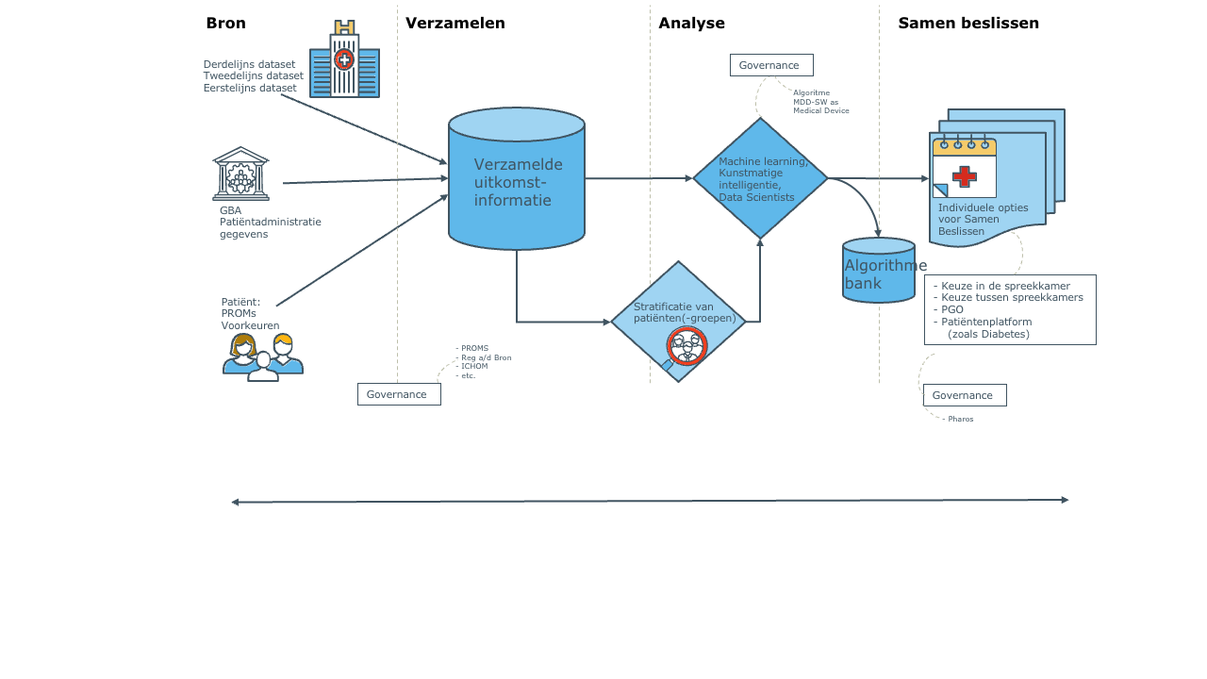
Figuur 2.5: Schematische weergave van het UZ-proces op aandoeningsniveau.
Vanuit de bron vindt registratie en extractie van uitkomstdata plaats, die door uitwisseling tussen de verschillende zorgverleners en zorgaanbieders verzameld wordt, om (landelijke) analyse mogelijk te maken. Einddoel is terugkoppeling van uitkomstinformatie om samen beslissen en leren & verbeteren lokaal mogelijk te maken.
2.5 Landelijke implementatie UZ – inpassen in een complex speelveld
De UZ-architectuur moet ingepast worden in bestaande kaders van het zorginformatiestelsel. Er is een aantal programma’s waarmee UZ direct raakvlakken heeft. In onderstaande figuur (2.6) is de verwevenheid van de informatiestromen van deze programma’s weergegeven. Deze afbeelding geeft geen volledig beeld, maar heeft als doel om de afhankelijkheden in en complexiteit van het werkveld weer te geven.
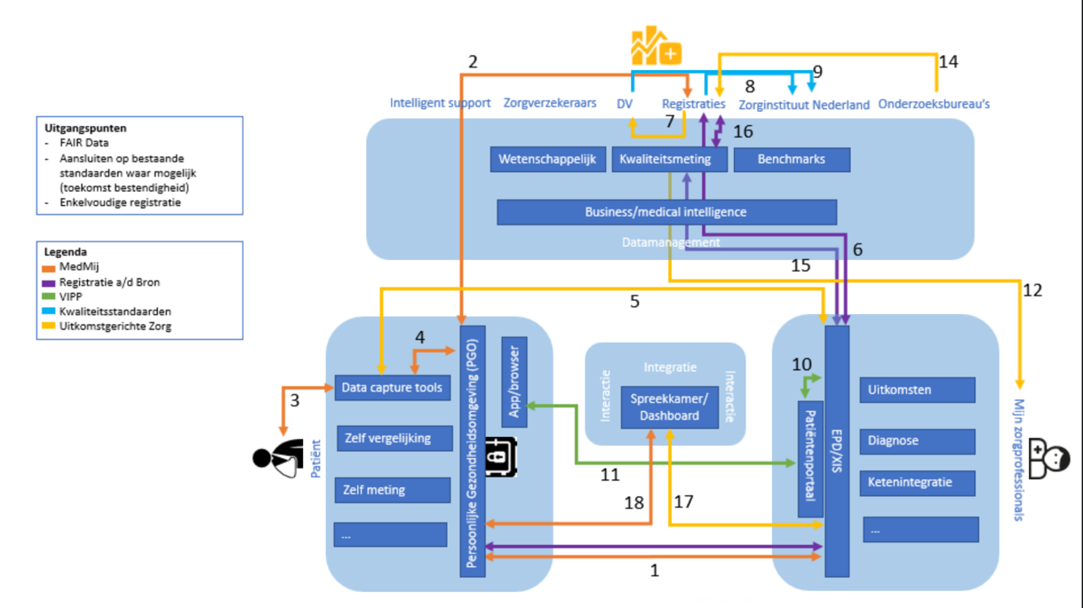
Figuur 2.6: Raakvlakken UZ met andere programma’s en organisaties.
De complexiteit van het werkveld waarin UZ ingepast moet worden, komt verder tot uitdrukking in onderstaand overzicht van ‘koppelvlakken’ die nodig zijn om UZ binnen de bestaande situatie te realiseren.
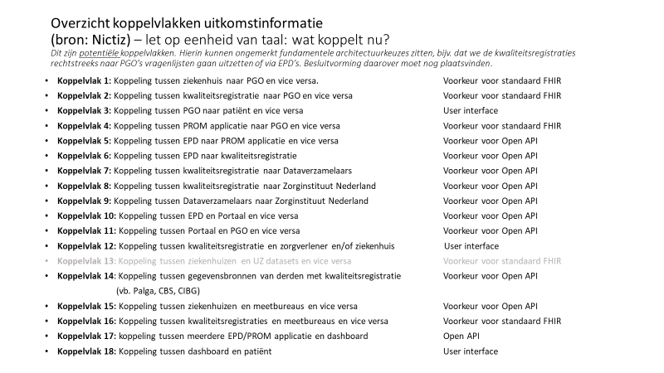
Figuur 2.7: Overzicht koppelvlakken UZ.
Tot slot zet VWS vanaf 2023 in op gegevensuitwisseling als essentiële randvoorwaarde voor goede en veilige zorg. Onder andere binnen het Integraal Zorgakkoord (https://www.rijksoverheid.nl/documenten/rapporten/2022/09/16/integraal-zorgakkoord-samen-werken-aan-gezonde-zorg) zijn hierover afspraken gemaakt, die direct van invloed zijn op de nog te ontwikkelen UZ-doelarchitectuur. Onderstaande figuur schetst de verschillende niveaus en betrokken partners voor het verder ontwikkelen van UZ.
Nationale Visie & Strategie
- Gegevensuitwisseling in de zorg.
- Door ministerie VWS.

Architectuur
- Uitwerking van informatiearchitectuur.
- Door Nictiz.

Implementatie UZ
- UZ-uitgangspunten en thema's uit whitepaper.
- Door HLA partijen.

Figuur 2.8: Drie niveaus en betrokken partners voor het verder ontwikkelen van UZ.

3. Lijn 4 Proofs of Concept I en II
3.1 Proofs of Concept (PoC’s) geven inzicht uit de praktijk
Het team van lijn 4 heeft in de periode augustus 2021 tot en met december 2022 twee Proofs of Concept (PoC's) uitgevoerd. Hierbij is met name gekeken naar de eerste twee stappen uit het 4-stappen informatiemodel: Dataregistratie en Data-extractie. Voor vier aandoeningen (knie-artrose, chronische nierschade, pancreascarcinoom en IBD) en de Generieke PROM (https://demedischspecialist.nl/nieuwsoverzicht/nieuws/eerste-stappen-naar-generieke-prom-gezet) zijn praktijkervaringen opgehaald waarmee in de implementatiefase van UZ rekening kan worden gehouden. Er is getoetst op aansluiting bij de bestaande informatiesystemen die door verschillende type zorgaanbieders (klinieken, ziekenhuizen en UMC’s) worden gebruikt. Dit was ook nadrukkelijk de wens vanuit deelnemende zorgaanbieders.
De PoC's laten zien op welke manier de uitkomstindicatoren (zoals opgesteld in lijn 1) in de praktijk al (gestructureerd) worden vastgelegd.
- PoC I was een beproeving rondom het registeren en verzamelen van een aandoeningspecifieke uitkomstenset met hierin klinische en patiëntgerapporteerde data.
- PoC II was een verdieping op de resultaten van PoC I en was gericht op de mate van opschaalbaarheid en voorbereiding op de landelijke implementatie van de uitkomstensets vanaf 2023 en de jaren erna.
In het originele werkplan lijn 4 is een Proof of Implementability (PoI) als activiteit opgenomen. Op basis van PoC I kon eind 2021 geconcludeerd worden dat het te vroeg was voor een toets op implementeerbaarheid. Deze is vervangen door de verdiepende PoC II.
In dit hoofdstuk beschrijven we de resultaten van PoC I (2021) en II (2022) op hoofdlijnen. Referenties naar de bijbehorende rapporten zijn waar mogelijk aangegeven. Alle bevindingen per uitkomstenset en de gehanteerde methodieken zijn te lezen in het Eindrapport PoC I en II en de rapporten van de losse deeltrajecten.
3.2 Belangrijkste inzichten uit de PoC’s

Dataregistratie UZ is afhankelijk van lokale implementatiegraad BgZ
Er wordt veel data (waaronder ook PROMS) vastgelegd in ziekenhuizen en klinieken. In potentie is er ook veel van af te leiden. Het op de juiste manier gebruiken van gestandaardiseerde zibs is een noodzakelijke eerste stap voor de landelijke opschaling van UZ. Het eenmalig registreren en meervoudig gebruik van zibs maken hergebruik van zorginformatie mogelijk. Een deel van de nodige standaard data-elementen voor een aandoeningspecifieke uitkomstenset kunnen al in de BgZ (Basisgegevensset Zorg) worden vastgelegd. Bij de BgZ gaat het om een set van gegevens die in vrijwel elke situatie relevant zijn. Het gaat om gegevens die specialisme-, ziektebeeld- en beroepsgroep overstijgend zijn. De BgZ kan worden gedeeld of uitgewisseld tussen zorgverleners onderling én met de patiënt via diens persoonlijke gezondheidsomgeving (PGO). De BgZ is vastgelegd in een verzameling van zibs. Vanuit VIPP-5 zijn instellingen op dit moment bezig om drie zib’s (allergie, behandelaanwijzing en probleem) digitaal uit te kunnen wisselen. Op dit moment is er echter nog veel variatie in de inrichting van de EPD's, waardoor uitwisseling vaak nog niet mogelijk is. Het implementeren van de complete BgZ, zal het in gebruik nemen van de UZ-sets versnellen. Ofwel een hoge implementatiegraad van de BGZ is een randvoorwaarde voor implementatie UZ in de praktijk. Het loont de moeite om vanuit het programma UZ en het programma Kwaliteitsregistraties de vijf meest voorkomende zibs landelijk op de implementatie-agenda te krijgen. Hierdoor hoeven UZ en de kwaliteitsregistraties niet te wachten tot de volledige BgZ is geïmplementeerd.

Data-extractie en uitwisseling is sterk afhankelijk van lokale inrichting van EPD’s
Het gaat hierbij specifiek om het volgende:
- Vrije tekst heeft vaak de voorkeur, omdat dit als sneller en vollediger wordt ervaren. Hierdoor is hergebruik van data beperkt mogelijk. Er wordt heel veel data binnen de EPD’s opgeslagen. Echter, cruciale informatie als bijvoorbeeld operatie-, radiologie- en pathologieverslagen zijn vaak alleen beschikbaar als vrije tekst (of pdf). Hergebruik is hierdoor problematisch aangezien er altijd menselijke handelingen nodig zijn om deze data op te zoeken, te interpreteren en opnieuw te registeren. Om hergebruik van data mogelijk te maken is gestandaardiseerde en gestructureerde vastlegging noodzakelijk. De (EPD)systemen bij zorgaanbieders moeten hierbij een faciliterende rol spelen, ondersteunend aan het zorgproces en niet de bottleneck zoals nu vaak wordt ervaren.
- In EPD’s ontbreken vaak nog koppelingen met (inter)nationale standaarden, waardoor EPD-leveranciers verschillende puntoplossingen (mappings) per zorginstelling hebben. Als deze standaarden wel aanwezig zijn, worden ze vaak in de zorginstellingen niet gebruikt omdat de gebruikers van het bestaan niet afweten. Vaak is alleen de DBC-code een bekend begrip. Zorg daarom voor koppelingen in de EPD’s met de standaarden SNOMED CT of LOINC en draag daarnaast zorg voor een brede aanpak om (aandoeningsoverstijgend) uniform gestructureerd registreren mogelijk te maken, ondersteund door coderingen volgens (inter)nationale standaarden.
- Er is nog onvoldoende bewustzijn bij eindgebruikers van de waarde van hergebruik van gegevens en de gevolgen van registratie in vrije tekst. Ook is het programma UZ in algemene zin vaak onbekend, waardoor er weinig bewustzijn is voor gebruik van data om samen te beslissen en te leren en verbeteren. In het vervolgprogramma is het advies om professionals bewust te maken van de voordelen van het gestandaardiseerd registreren van gegevens, bijvoorbeeld door het terugkoppelen van (benchmark)gegevens. Ook wordt aangeraden om de kennis van het ICT-/EPD-systeem te optimaliseren zodat de mogelijkheden van het systeem benut worden.
- Versnippering en het ontbreken van kennis en beperkte landelijke samenwerking werkt vertragend. Binnen zorgaanbieders is kennis van data, gegevensstandaarden en gegevensuitwisseling beperkt en gefragmenteerd aanwezig. Dit geldt zowel voor de ICT-experts als voor de zorgprofessionals. Beperkte budgettaire en organisatorische middelen (incl. bestuurlijke prioriteitstelling) bij de zorgaanbieders maken het moeilijk om zorgprofessionals te ondersteunen bij het registeren van uitkomsten. Hierdoor zijn de ziekenhuizen afhankelijk van externe kennis en de inzet van hun EPD-leverancier. Het advies is om meer (centraal aangestuurde) ondersteuning voor de zorgaanbieders te organiseren en meer onderlinge samenwerking en kennisdeling te faciliteren tussen de EPD-leveranciers, de ICT-experts en de zorgprofessionals. Deze landelijke samenwerking voor de in- en doorvoer van uitkomstdata met EPD-leveranciers kan zorgen voor lokale rust bij ICT-afdelingen.
- Regie ontbreekt. Vanuit verschillende initiatieven wordt gewerkt aan slimmer data(her)gebruik. Vaak worden oplossingen gecreëerd met lokale mappings aan de ‘achterkant’ van het ICT-systeem van een ziekenhuis, kliniek of UMC, specifiek het registratiesysteem. De benodigde interventies in de registratie binnen het ziekenhuissysteem zijn nog niet in scope. Zolang er geen (landelijke) regie is op het gestructureerd kunnen invoeren van gegevens en de lokale visie ontbreekt om deze aanpak te realiseren, blijft het gat tussen de ambitie en realiteit bestaan.
- Er is veel overlap tussen kwaliteitsregistraties en de sets van uitkomstinformatie van de vier aandoeningen. Dat is goed nieuws aangezien het uitgangspunt van het programma UZ is om zoveel mogelijk aan te sluiten bij bestaande initiatieven gericht op meervoudig gebruik. Met deze grote mate van overlap is het denkbaar dat de gegevens van de kwaliteitsregistraties ook worden gebruikt voor UZ. Immers, zorginstellingen leveren al lange tijd gegevens aan voor de kwaliteitsregistraties en hiervoor is een infrastructuur aanwezig. Wanneer kwaliteitsregistraties zich aanvullend kunnen gaan richten op aandoeningen (naast de huidige focus op interventies), is een nog grotere overlap met de UZ-datasets te verwachten. Dit draagt bij aan het versneld gebruiken van uitkomstinformatie.
In de bijlage vindt u meer informatie over het proces en de knelpunten voor implementatie met betrekking tot drie van de vier aandoeningen: knie-artrose, chronische nierschade en IBD. Pancreascarcinoom is niet beschreven, omdat de UZ-set nog niet was vastgesteld.

4. ZIB-strategie in relatie tot bgz en UZ
In PoC I en II van lijn 4 is vastgesteld dat de benodigde basis voor het registreren en gebruiken van uitkomsten via de BGZ nog onvoldoende mogelijk is. Een hoge implementatiegraad van de BGZ is een randvoorwaarde voor implementatie van UZ in de praktijk. Dit hoofdstuk gaat dieper in op “zib-strategie” van Nictiz in relatie tot de BGZ en de verdere implementatie van UZ.
4.1 Gebruik zibs voor standaardisatie
Met zibs worden minimale klinische concepten beschreven die meerdere gegevens bevatten met een afgesproken inhoud, structuur en onderlinge relatie. Zibs worden in algemene zin gebruikt om inhoudelijke (niet technische) afspraken vast te leggen ten behoeve van het standaardiseren van gegevens die gebruikt worden in het zorgproces. Het doel van deze standaardisatie is dat gegevens uit het zorgproces eenvoudiger kunnen worden hergebruikt voor bijvoorbeeld overdracht van patiëntinformatie, kwaliteitsregistraties of patiëntgebonden onderzoek. Op basis van zibs wordt eenheid van taal gecreëerd die het uitwisselen van informatie faciliteert. Het is belangrijk om hierbij voor ogen te houden dat zibs een middel zijn om hergebruik van informatie mogelijk te maken en niet een doel op zich zijn.
Zibs kunnen een oplossing bieden als data hergebruikt moet worden en de informatie gestructureerd en gecodeerd beschikbaar is voor meervoudig gebruik. Vastleggen in zibs is voor UZ dan ook een logische werkwijze.
Om te komen tot een goede beschikbaarheid van uitkomstinformatie zijn drie stappen essentieel:
- Standaardiseren van datasets: landelijke afspraken maken en komen tot een vastgestelde dataset.
  - De datasets worden ontwikkeld in lijn 1 van het UZ-programma.
  - De eerste vier datasets zijn geautoriseerd en opgeleverd.
- Standaarden implementeren: systemen moeten geschikt zijn om de standaarden te ondersteunen.
  - Gebruikersvriendelijkheid is belangrijk.
  - EPD-systemen moeten gebruik zibs en BGZ ondersteunen.
- Praktijk acceptatie: behandelaren en patiënten moeten het doel van UZ begrijpen en onderschrijven.
  - Behandelaren leggen de elementen uit de dataset daadwerkelijk vast in systemen.
  - Acceptatie en inbedding is nodig over de gehele breedte van het indicatiegebied (zorgbrede afspraken).
4.2 Mapping naar zibs als vast onderdeel van ontwikkeling UZ-datasets
Voor ongeveer vijfendertig aandoeningsgebieden ontwikkelt lijn 1 op dit moment een UZ-dataset. Naar verwachting komen daar additionele aandoeningsgebieden bij. Ook bestaande datasets worden in de loop der tijd aangepast aan nieuwe inzichten en behandeltechnieken en behandelpaden.
Als vast onderdeel van de ontwikkeling van een dataset, wordt deze ‘gemapt’ op al bestaande zibs. In de vastgestelde datasets komen al veel zibs uit de BgZ voor (zie figuur 4.1). Deze zibs worden op een identieke wijze in de verschillende datasets vastgesteld en vastgelegd.
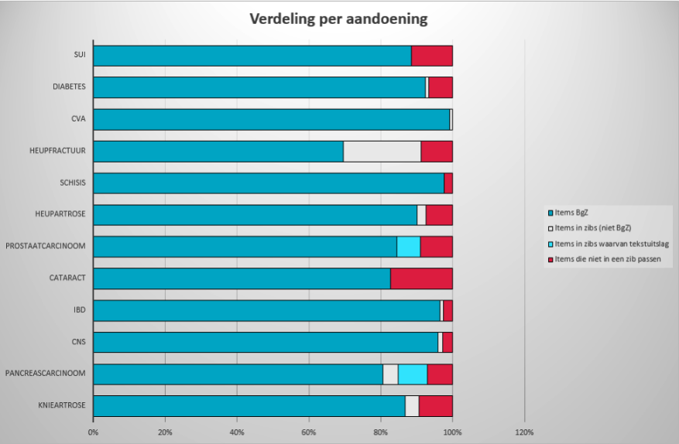
Figuur 4.1: Verdeling variabelen (BgZ, zibs) van de bestaande datasets.
4.3 Afspraken maken over gegevens in de datasets die niet in zibs zitten
Er zijn twee categorieën data die in de UZ-datasets gedefinieerd zijn, maar uit andere bronnen dan de EPD’s kunnen komen:
- PROMs data, die (wanneer niet direct uit het EPD) veelal via een data capture tool, app en/of PGO gelinkt moeten worden aan de betreffende patiënt in het EPD.
- Andere patiënt-gegenereerde data, zoals gegevens uit medical devices die direct aan de patiënt metingen doen en via diverse infrastructuren beschikbaar komen. Deze data kunnen via koppelingen (deels) in het EPD geregistreerd worden, vergelijkbaar met bijvoorbeeld laboratoriumuitslagen.
Om verschillende basisbronnen te kunnen hergebruiken, is verder onderzoek nodig naar de randvoorwaarden en de daaruit voortvloeiende architectuurkeuzes.
4.4 Beschikbaarheid en beheer PROMS-vragenlijsten: uniformiteit is de standaard
In de eerste twee stappen van het 4-stappen informatiemodel (zie figuur 2.1.) worden PROMs uitgevraagd, naast de klinische informatie. Voor het duurzaam en structureel verzamelen en hergebruiken van deze gegevens gelden twee randvoorwaarden:
- Beschikbaarheid en beheer van patiëntvragenlijsten: patiëntvragenlijsten moeten uniform gecodeerd worden, centraal beschikbaar zijn en centraal beheerd worden.
- Uitwisseling en registratie van PROMs: er is een structuur nodig waarmee patiëntvragenlijsten aan patiënten voorgelegd kunnen worden en waarmee toegankelijke en begrijpelijke vragenlijsten en terugkoppeling voor iedere patiënt mogelijk is (dus ook mensen met beperkte gezondheidsvaardigheden).
De patiëntvragenlijsten moeten uniform gecodeerd worden, zodat op landelijk en individueel niveau uitkomstinformatie gebruikt kan worden. Daarvoor zijn afspraken nodig over:
- Metadata (gegevens over de vragenlijst, zoals een versienummer).
- Content (vragen en antwoordopties die integraal deel uitmaken van de vragenlijst).
- Rekenregels (alle informatie die nodig is om tot een eenduidige en herleidbare scoreberekening te komen).
Dit betekent dat in gebruikte EPD-, PGO- en andere door zorgverleners gebruikte systemen dezelfde (versie) formulieren ingebouwd moeten worden. Een goede methode om deze uniformiteit te borgen, is het inrichten van een centrale vindplaats voor de patiëntvragenlijsten met hun beschrijving (metadata) en FHIR-definities (HL7 FHIR - Nictiz). Bij voorkeur wordt deze centrale vindplaats online en toegankelijk aangeboden voor ICT-leveranciers en zorgverleners en/of ICT-afdelingen.
Een bijkomend voordeel van een centrale vindplaats is dat het beheer van de patiëntvragenlijsten goed is in te richten en dat het eenvoudiger wordt om afspraken over het opstellen of aanpassen van (nieuwe) patiëntvragenlijsten te borgen.
4.5 Uitwisseling en registratie van PROMs en de rol van MedMij
Binnen MedMij (https://www.medmij.nl) is een standaard voor de uitwisseling van patiëntvragenlijsten met PGO’s ontwikkeld. Deze is gebaseerd op het FHIR STU3 Questionnaire profiel. Het definiëren van de inhoud van specifieke patiëntvragenlijsten valt buiten scope van de MedMij standaard. De patiëntvragenlijsten kunnen via PGO’s aan patiënten beschikbaar gesteld worden op basis van de MedMij standaard. De leveranciers van PGO’s zullen dit in hun systemen moeten inbouwen. In onderstaande afbeelding is de positie van patiëntvragenlijsten in de PGO weergegeven. De door patiënten gecompleteerde patiëntvragenlijsten kunnen nog niet bruikbaar geëxtraheerd worden uit EPD’s, PGO’s en andere systemen. De reden hiervoor is dat de technische structuur van de vastgelegde informatie niet uniform is bij de verschillende systemen waardoor data niet analyseerbaar is. In het kader van de PoC van lijn 4 is gewerkt aan een advies voor een uniform coderingssysteem voor PROMs om gestandaardiseerde uitwisseling van patiëntvragenlijsten te faciliteren. Ook dit coderingssysteem kan goed vastgelegd worden in de centrale vindplaats voor PROMs.
4.6 Gewenste samenhang tussen activiteiten voor uitwisseling van (PROMs)vragenlijsten
In figuur 4.2 zijn de activiteiten rond patiëntvragenlijsten geplot op de flow van functionaliteiten die nodig zijn voor de uitwisseling van patiëntvragenlijsten. De figuur laat zien welk onderdeel van de flow wordt ondersteund door welke activiteiten.

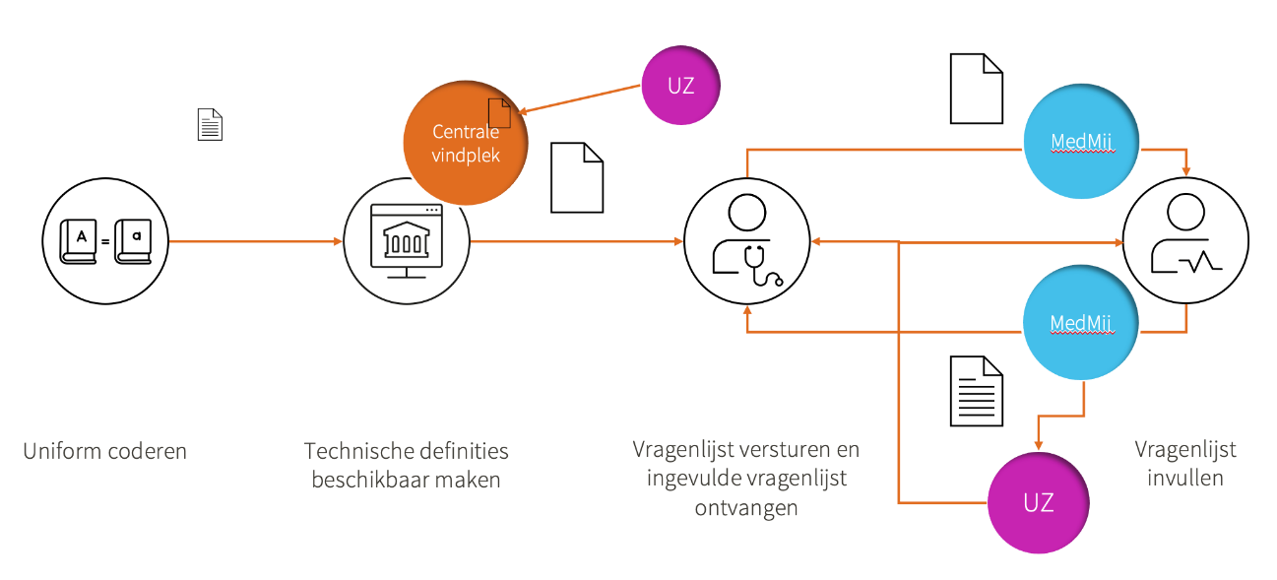
Figuur 4.2: Systemen rond patiëntvragenlijsten dienen verschillende doelen binnen de uitwisselketen.
Er is een aantal knelpunten met betrekking tot de huidige situatie rond het gebruik van patiëntvragenlijsten in UZ, die in het vervolgprogramma opgepakt moeten worden:
- De huidige systemen rond patiëntvragenlijsten sluiten niet goed op elkaar aan en overlappen deels in functionaliteit (wanneer gebruik je een zib, wanneer een vragenlijst). Dit leidt tot verwarring bij en minder gebruik door het zorgveld.
- Het beheer van de patiëntvragenlijsten en centrale publicatie via een bibliotheek moet worden ingericht. Onduidelijk is welke organisatie verantwoordelijk wordt.
- De huidige systemen beantwoorden niet volledig aan de vraag van het veld. Er zitten gaten in de functionaliteit rond het gestructureerd aanbieden van onder andere metadata, scores en bijbehorende scoreberekeningen en coderingen. De wens voor een centrale vindplek voor vragenlijsten met coderingen wordt niet beantwoord met huidige systemen.
- Patiëntvragenlijsten worden in verschillende programma’s toegepast. Een zorgbrede strategie en aanpak voor het gebruik van patiëntvragenlijsten over de verschillende programma’s heen voorkomt problemen voor groei in de toekomst.
In de volgende tabel staan de activiteiten met het benodigde programma, doel en de uitwisseling.

Activiteit | Middel | Doel | Uitwisseling
Data registratie | Bibliotheek | Beschikbaarheid en beheer van functionele en technische specificaties | Lege patiëntvragenlijsten
Data uitwisseling | MedMij | Standaard voor uitwisseling | Lege vragenlijst en ingevulde vragenlijst
Analyse en visualisatie | UZ | Uniform coderingssysteem | Lege en ingevulde patiëntvragenlijsten: vraag en antwoord  Scores & scoreberekeningen  Visualisatie
Figuur 4.3: Activiteiten met het daaraan gekoppeld programma, doel en de uitwisseling.
5. Implementatie vraagt om standaardaanpak met landelijke regie
De inzichten uit de voorgaande hoofdstukken bieden een vertrekpunt voor het vormgeven van een implementatieplan voor UZ. De onderwerpen die daarin een plek moeten krijgen vanuit ICT-perspectief worden hierna beschreven.
Zoals eerder aangegeven lag de focus van deze eerste fase van UZ op de eerste twee stappen van het 4-stappeninformatiemodel van UZ (het registeren en verzamelen van gegevens). In het naderende vervolgprogramma kunnen de twee overige stappen aan bod komen (het analyseren en terugkoppelen van uitkomsten). Hierbij is aan te bevelen om voort te bouwen op de kennis, kunde en met name het netwerk van ICT & zorgprofessionals die tijdens de eerste fase zijn opgebouwd.
5.1 Inrichten programmabureau voor landelijke regie en lokaal maatwerk
VWS neemt sinds begin 2023, mede op verzoek van de afspraken in het IZA en specifiek het zorgveld, meer regie om het zorginformatielandschap te optimaliseren. Uiteraard samen met het zorgveld. Dit sluit aan bij de resultaten uit de onderzoeken van lijn 4. Daaruit blijkt dat implementatie van UZ met inzet van ICT enerzijds vraagt om landelijke regie, en anderzijds om lokaal maatwerk. Om deze twee pijlers efficiënt en effectief te organiseren, is het advies om een programmabureau in te richten. Dit bureau kan in opdracht van VWS lokale ondersteuning bieden aan zorgaanbieders passend bij het volwassenheidsniveau, de ambities en mogelijkheden van de organisaties. Tegelijkertijd houdt het bureau regie op landelijke implementatie. Er is vanuit het veld behoefte aan een onafhankelijk bureau dat kaders stelt en naleving monitort, generieke problemen adresseert en als warme ambassadeur fungeert.
In het implementatietraject moet specifieke aandacht gaan naar het ondersteunen van professionals voor het gestructureerd vastleggen van gegevens, volgens standaarden, op het juiste moment, in het juiste veld. Dit leidt tot minder administratieve last en betere kwaliteitsinformatie en draagt bij aan het beter benutten van het potentieel van de BgZ.
Gezien de meerjaren-implementatieplanningen bij zorginstellingen is het van belang tijdig in het lokale ICT-planningsproces middelen (geld en resources) te reserveren voor UZ, afgeleid van de landelijke IT-strategie (Nationale Visie april 2023 en roadmap).
5.2 Overkoepelende governance-structuur voor beheer
Op dit moment is er geen overkoepelende governance-structuur voor beheer in het programma UZ. Dit moet in het vervolgprogramma worden uitgezocht. Het ligt voor de hand om de governance van het programma UZ te volgen. Mochten op termijn producten uit UZ vanwege samenhang/overlap worden geïntegreerd in die van kwaliteitsregistraties, dan zou ook het houderschap van dat product daarin kunnen overgaan. Een ander punt voor verder onderzoek is of de UZ-datasets moeten vallen onder het “Stelsel van kwaliteits- en informatiestandaarden voor gegevensuitwisseling” (4.2+VKA+Governance+van+informatiestandaarden+in+de+zorg+v+1.0.pdf) en welke aanvullende eisen voor beheer daarbij horen.
Voor, tijdens en na implementatie moeten de datasets geactualiseerd blijven. Hierbij is het van belang om de volgende punten eenduidig vast te leggen:
- De definitie van de datasets die moeten worden beheerd/onderhouden (bijvoorbeeld al dan niet inclusief de uitwerking van de set in relatie tot het zorgproces).
- Het gebruik van de datasets.
- Wat de samenhang tussen de datasets is en hoe deze wordt weerspiegeld en geborgd in het beheer/onderhoud.
- Wie de samenwerkingspartners in het beheer zijn en waar verschillende beheerrollen kunnen worden belegd.
- Wat er van de samenwerkingspartners nog nodig is voor inrichting van beheer (volgens de NEN-norm 7522-2021, zie ook het document ‘Beheer van Informatiestandaarden in de zorg’).
- Het inrichten van een beheertool.
5.3 Vooruitduwen van UZ-doelarchitectuur, zib’s en codering
Binnen het huidige UZ-programma is een begin gemaakt met het opstellen van een doelarchitectuur voor UZ. Dit heeft geresulteerd in een aantal voorlopige adviesrichtingen en documenten. Deze vormen samen met de resultaten uit de PoC’s een goede basis om de doelarchitectuur verder uit te werken. Hiervoor is het belangrijk dat alle betrokken partijen nut en de noodzaak van de doelarchitectuur omarmen, evenals de verwachte resultaten. Een iteratief projectplan kan daarbij helpen om een duidelijke aanpak met verdeling van taken en verantwoordelijkheden met elkaar af te spreken.
Daarnaast moeten de zib’s van de UZ-uitkomstensets en generieke PROM-informatiestandaarden worden. Hierdoor wordt het beheer, de vindplaats en gestandaardiseerde implementatie gewaarborgd. De Generieke PROM heeft een grote potentie wanneer brede invoering van data door patiënten mogelijk is met PGO’s of andere simpele invoermogelijkheden. Houdt hierbij rekening met onnodige bureaucratie en bestaande wetgeving rondom kwaliteitsregisters; Hoe sluit dit op elkaar aan? Wat is waar geregeld? En wat zou nog extra geregeld moeten worden? Dit moet verhelderd worden in het vervolgprogramma UZ.
Het advies is om codering zoveel mogelijk op basis van internationale coderingssystemen SNOMED-CT en LOINC te organiseren. Internationale coderingssystemen zijn echter niet compleet voor de nationale toepassing. Daarom worden een tijdelijke nationale codelijst voorgesteld. Ook moeten de EPD’s zo worden ingericht dat UZ-data eenvoudig gestructureerd vastgelegd kan worden met gebruik van codelijsten om het gebruik van vrije tekstvelden te ontmoedigen.
5.4 Verder invulling geven aan beleidskaders elektronische gegevensuitwisseling
In de kamerbrief over regie op elektronische gegevensuitwisseling in de zorg (oktober 2021) worden drie deelterreinen onderscheiden waarop de publieke regie de komende jaren vanuit VWS zal worden versterkt:
- De totstandkoming van elektronische gegevensuitwisseling.
- De randvoorwaarden voor die uitwisseling om informatie echt te kunnen laten stromen.
- Hoe beschikbare informatie gebruikt kan worden voor kwaliteit, onderzoek en in de uitwisseling met burgers.
Binnen lijn 4 lag de focus op de eerste twee deelgebieden. In het vervolgprogramma moet aandacht zijn voor de drie deelterreinen in afstemming met de beleidsdirecties binnen VWS én samen met zorgpartijen en ICT-leveranciers.
In de kamerbrief over generieke functies voor elektronische uitwisseling van gegevens worden zes generieke functies beschreven die al richting geven aan de implementatie van UZ op landelijke schaal. Het gaat om:
- Identificatie cliënt/zorgverlener; wie ben je.
- Authenticatie; vaststellen dat je zegt wie je bent.
- Autorisatie; wat mag je, wat zijn je rechten.
- Toestemming; voor opvragen/delen medische gegevens.
- Lokalisatie; waar zijn welke gegevens van de patiënt/cliënt.
- Adressering; opvragen digitaal adres zorginstelling/-verlener.
Om antwoord te geven op de vraag hoeverre generieke functies op termijn verplicht dan wel facultatief moeten zijn voor UZ kunnen pilots ingezet worden. Hiermee betrekken we het zorgveld op een proactieve manier.
Ook de afspraken in het IZA bieden haakjes voor concrete acties voor UZ. Zo stelt het akkoord dat zorgaanbieders in alle sectoren in 2025 uitkomstgericht werken (het werken met uitkomsten van zorg zoals PROMS, PREMS, medische uitkomsten) geïmplementeerd hebben in de zorgverlening, in de spreekkamer bij Samen Beslissen en bij kwaliteitsverbetering, binnen de gestelde randvoorwaarden.
5.5 Herijking wettelijke grondslagen
Interoperabiliteit is een van de belangrijkste uitgangspunten bij gegevensuitwisseling en een voorwaarde voor de succesvolle implementatie van UZ. Dit vraagt om onder andere standaardisatie en grondslagen voor gegevensuitwisseling. Dit zijn speerpunten binnen de Dienst Informatisering binnen VWS. Momenteel kijkt het ministerie naar wat hiervoor op korte gerealiseerd kan worden, zoals een toestemmingsregistratiesysteem, en wat op lange termijn wenselijk is, zoals het herijken van de grondslagen voor gegevensuitwisseling.
Deze herijking is belangrijk omdat het huidige wettelijk kader rondom toestemmingen voor gegevensuitwisseling (met name WGBO, Wabvpz) bij de uitvoering van UZ tot onnodige belemmeringen leidt. Ook de CE-markering voor (het gebruik van) dashboarding is een obstakel voor de zorgaanbieders. De herijking is een prioriteit voor VWS (zie bijvoorbeeld de Wegiz), maar tegelijkertijd een complex en tijdrovend proces waar we rekening mee moeten houden.
5.6 Lokaal profiteren van landelijke opschaling
Wanneer een patiënt onder behandeling is bij verschillende zorginstellingen, is het belangrijk dat deze gegevens ingezien kunnen worden door alle betrokken zorgprofessionals (Samen Beslissen en Leren & Verbeteren). Uitwisseling van deze gegevens is niet per se nodig tenzij er sprake is van een overdracht.
Voor data-extractie is het wel van belang dat gegevens op het juiste moment, in het juiste veld gestructureerd worden geregistreerd volgens standaarden zodat deze gegevens via dashboarding gevisualiseerd kunnen worden. Voor landelijke benchmarking en ‘patients like me’ dashboards is een zorgbrede (N=veel) UZ-implementatie noodzakelijk. Dit gaat nadrukkelijk verder dan Samen Beslissen en Leren & Verbeteren, wat nu al mogelijk is binnen de eigen zorginstelling (N=1). Een zorgaanbieder kan lokaal starten met Samen Beslissen en Leren & Verbeteren en toegroeien naar landelijke aansluiting op benchmarks en dashboards om de informatie rijker te maken.
Deze fasering moet verder worden onderzocht door de huidige groep PoC deelnemers opnieuw te betrekken in het vervolg en nieuwe deelnemers te werven. Implementatie van de bevindingen rondom knieartrose, CNS en IBD onder centrale regie en met aanjaaghulp van ZKN, NFU en de NVZ geeft nog meer inzichten.

